While(true): Aprender!

Integrantes
- Jofré Lautaro
- Zuñiga Candela
- Zuñiga Maximiliano

Repositorio: https://github.com/Laujo11/GrupoK-TM

Descripción

Es una aplicación gratuita y de código abierto, diseñada y programada en python 3.10, que tiene como objetivo introducir a los más jovenes, y a todo aquel que le interese, en el mundo de la programación, enseñando las bases de la programación en el lenguaje python.
El programa se basa en la implementación de una interfaz gráfica, con la que se va a manejar el usuario, esta interfaz está compuesta por varias ventanas, las cuales están compuestas por etiquetas, campos de texto y botones.
Al iniciar el programa se mostrará una ventana de bienvenida, donde el usuario deberá ingresar su nombre o apodo para poder continuar, puesto que se mostrará una advertencia y no podrá avanzar si no ingresa nada en el campo de texto.
Luego de validar el ingreso, se abrirá una nueva ventana, la cual contará con botones para acceder a cada módulo o tema, además de contar con un botón con la instrucción de “volver” para regresar.
Después de seleccionar un botón, se abrirá una nueva ventana, la cual será del tema respectivo al botón que se presionó y a su vez, esta nueva ventana contará con las diferentes secciones de ese tema, a estas secciones podremos acceder a través de los botones que incluye la ventana donde cada botón es respectivo de una sección.
Al presionar alguno de estos botones, se abrirá una última ventana, la cual posee teoría sobre la sección elegida, además de incluir un ejemplo y un campo de texto, donde el usuario debe colocar exactamente el ejemplo para que la respuesta sea considerada correcta.
Al ingresar una respuesta, el programa evaluará si es considerada correcta, si lo es, mostrará un mensaje anunciando que la respuesta es correcta y regresará al usuario a la ventana del tema al que pertenece esa sección, pero si no es correcta, se mostrará una advertencia anunciando que la respuesta no es correcta y le permitirá al usuario volver a intentarlo o regresar a la ventana del tema correspondiente.
Todas las ventanas poseen un botón con la instrucción “volver”, el cual sirve para regresar al usuario a la ventana anterior. La única ventana que no posee el botón “volver” es la ventana de bienvenida, donde este botón es reemplazado por la instrucción “salir”, la cual finalizará el programa, pero no sin antes preguntarle al usuario si está seguro que desea abandonar la aplicación.

Roles

- Lautaro Jofré: Gerente de desarrollo, Desarrollador.
- Candela Zuñiga: Gerente de desarrollo, Desarrollador.
- Maximiliano Zuñiga: Gerente de desarrollo, Desarrollador.

Planificación

Se desarrollará utilizando el lenguaje de programación “Python”, a la hora de ejecutarlo se abrirá una ventana principal de bienvenida, donde el usuario deberá colocar su nombre y luego ingresar, posteriormente se abrirá una ventana con los distintos temas a estudiar, el usuario es libre de elegir sobre que tema quiere aprender, dentro de cada tema se seguirá un cierto orden, yendo desde lo más básico hasta lo más complejo.

Ejecución
La creación del programa se dio de acuerdo a lo establecido en la planificación a excepción de que las actividades no siguen un orden.

Actividad relevante al proyecto
Algunos de los commits más relevantes son:
- Actualización (Candela Zuñiga): Se crean algunas ventanas, funciones y etiquetas. Se añaden 258 líneas y se borran 3.
- Actualización de código (Maximiliano Zúñiga): Se crean algunas ventanas, funciones, botones y etiquetas: Se añaden 424 líneas y se borran 294.
- Actualización y creación de ejecutable: Se crea el ejecutable automáticamente gracias a una función de python para la aplicación. Se añaden 20552 líneas y se borran 8.
- Update principal.py(Laujo11): se añaden 200 líneas y se eliminan 11.

Capturas de pantalla
GitHub
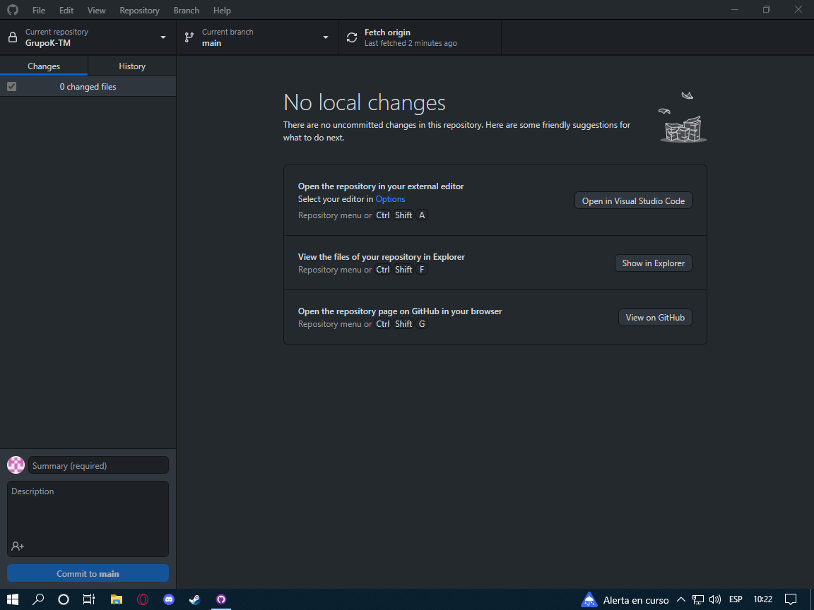

Python en VScode
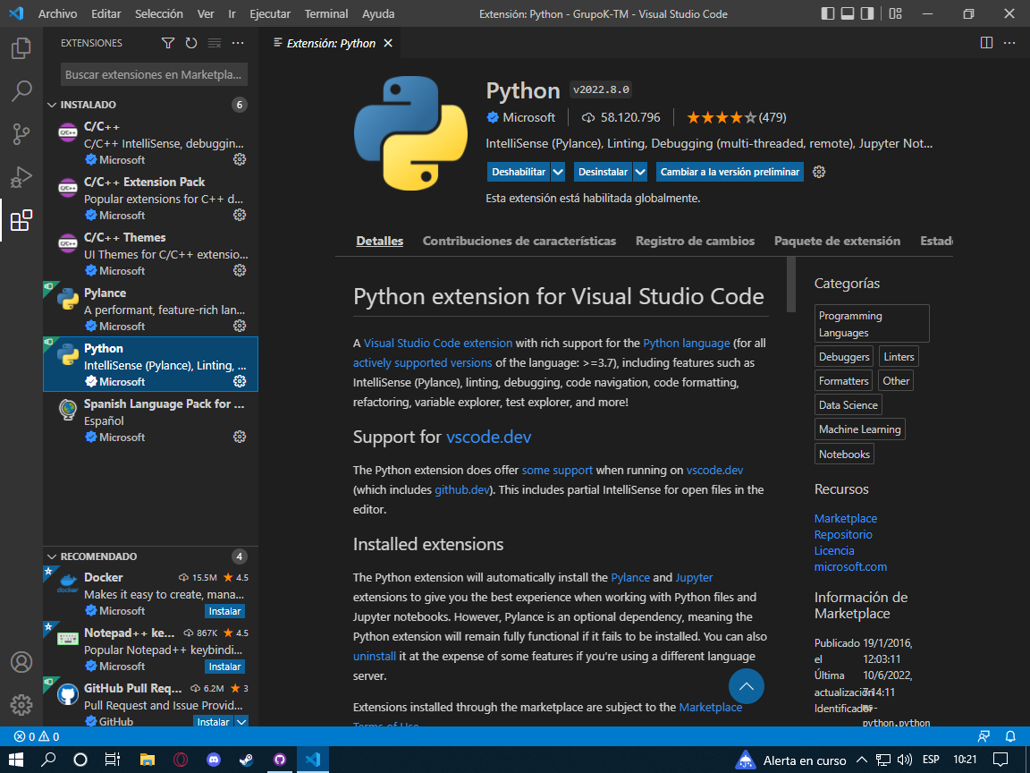

PhotoShop
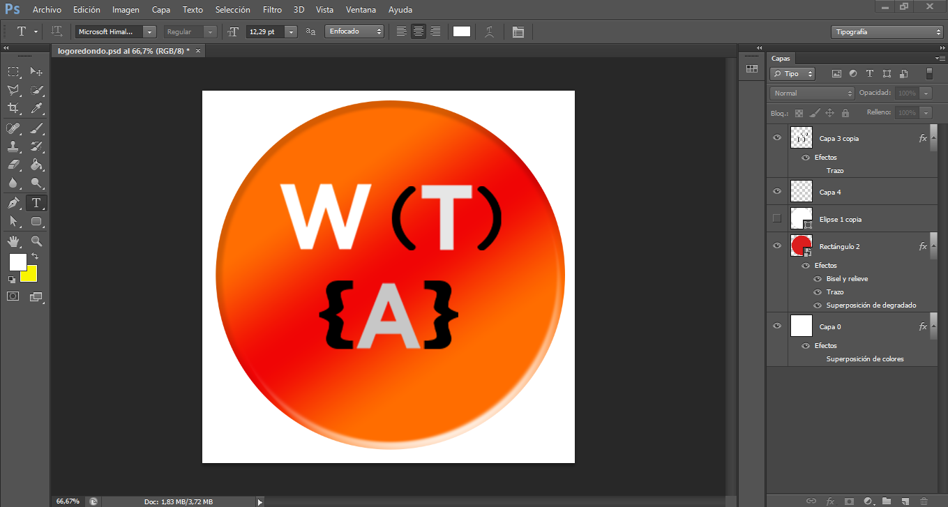

Instrucciones ejecutar en Lubuntu 22.04 lts
Corroborar que python3 está instalado:
python3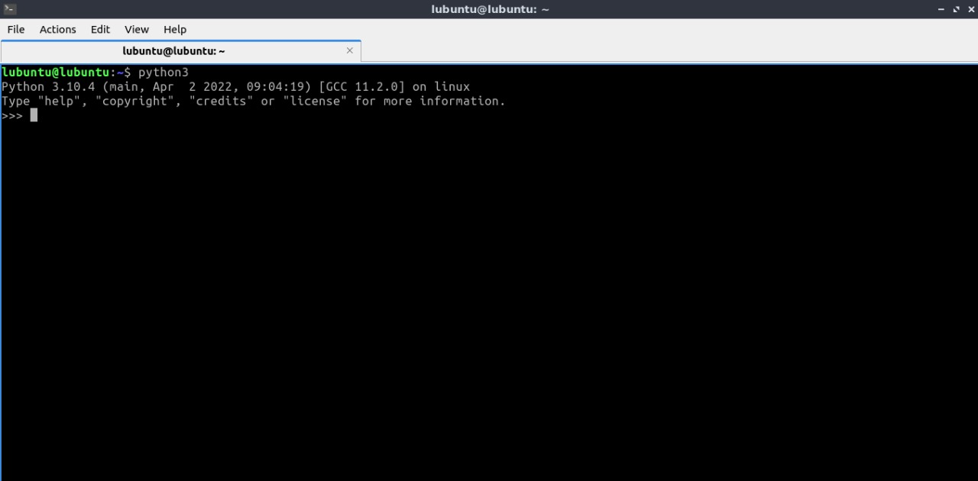

Si no está instalado:
sudo apt-get install python3

Introducir el siguiente comando en la terminal:
sudo apt-get install python3-tk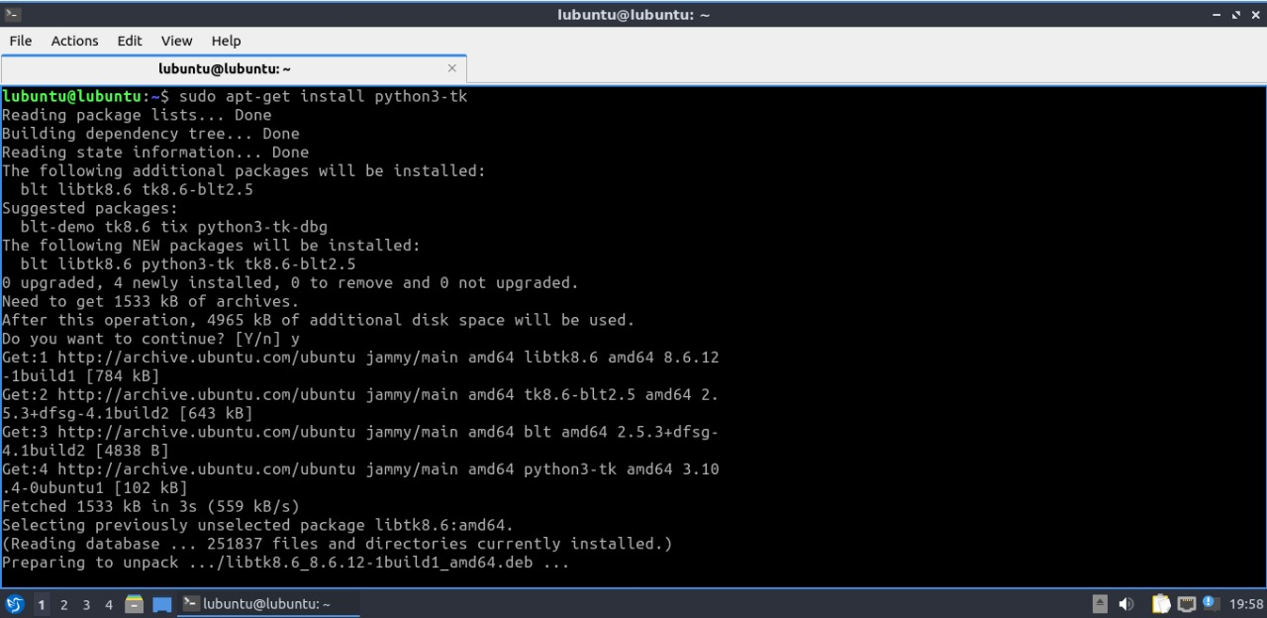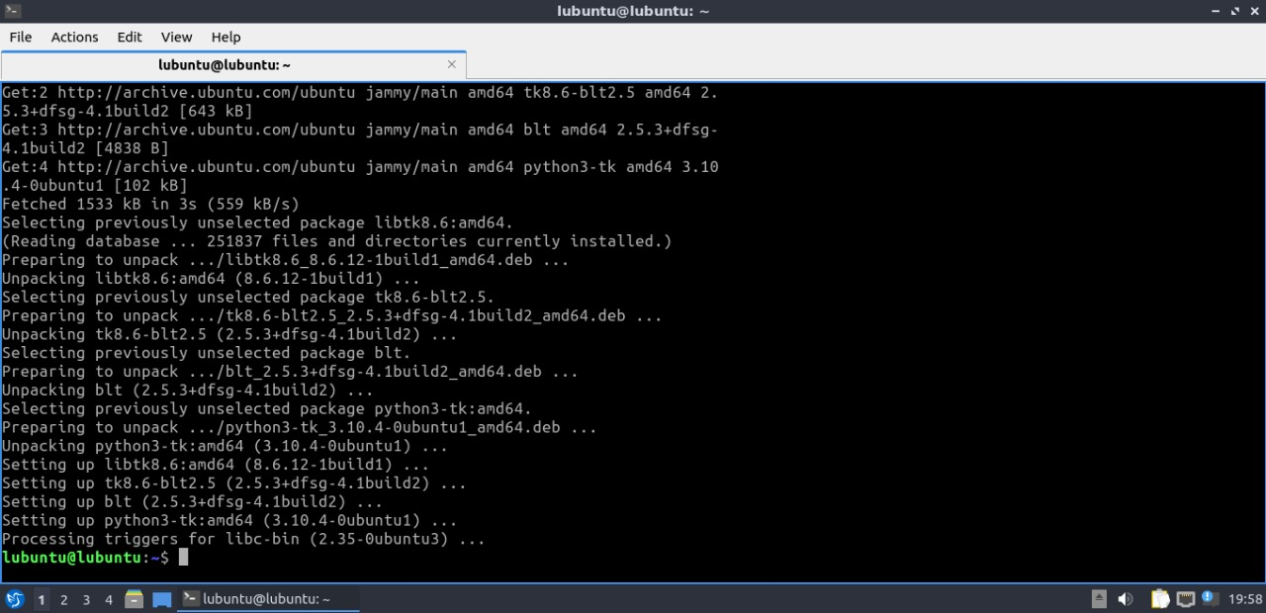

Moverse a la carpeta del proyecto:
cd /home/lubuntu/Downloads/GrupoK-TM
se debe cambiar “/home/Lubuntu/Downloads” por la ubicación en donde se encuentre la carpeta del proyecto.

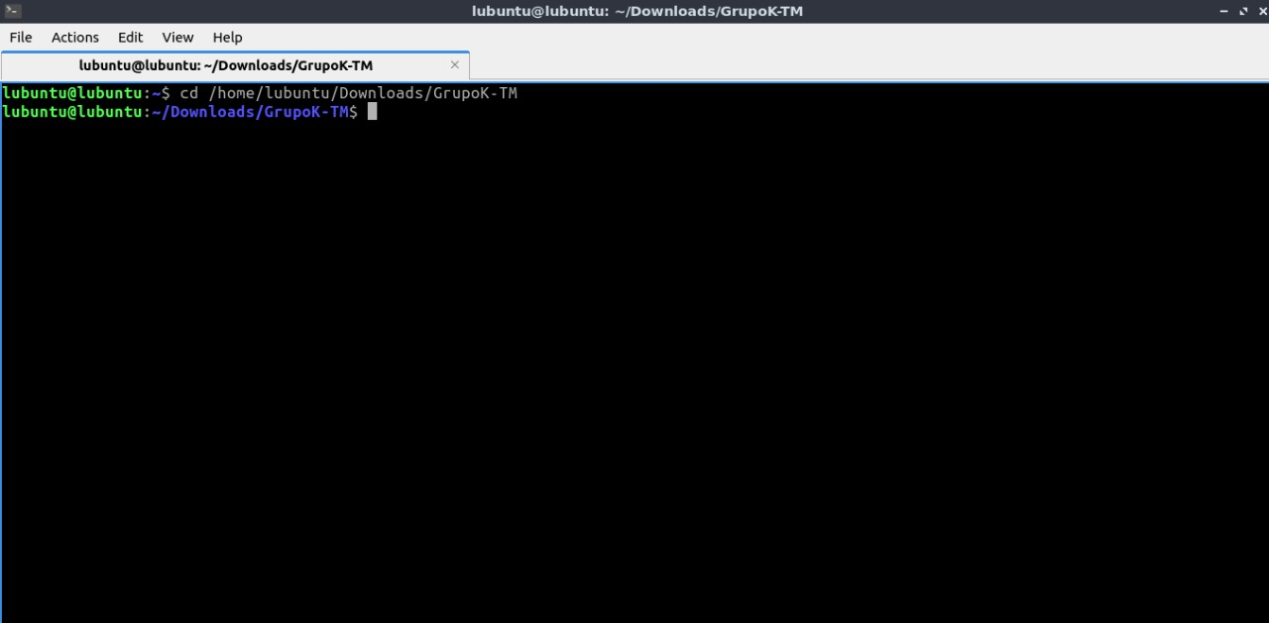

Ejecutar la aplicación:
python3 Proyecto/principal.py

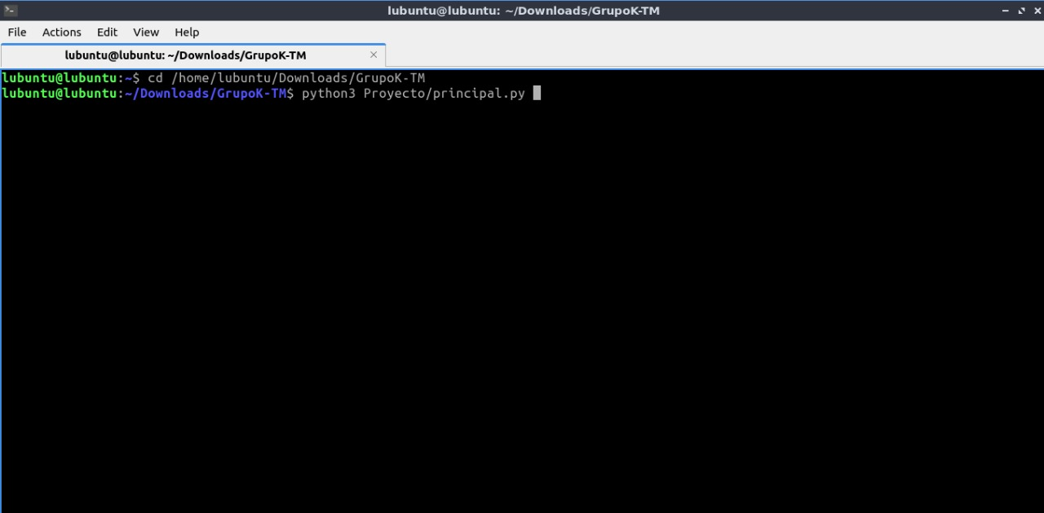

Capturas de la ejecución:
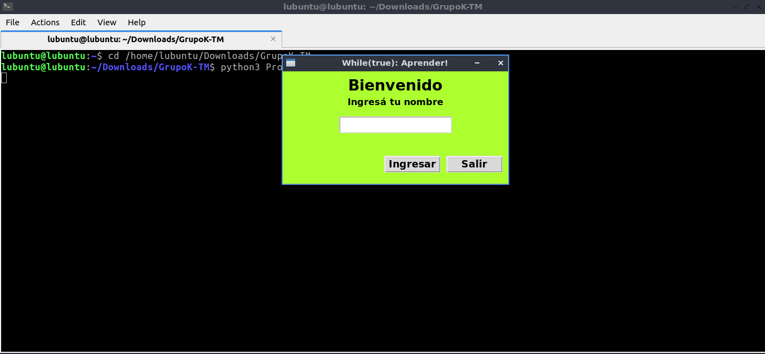
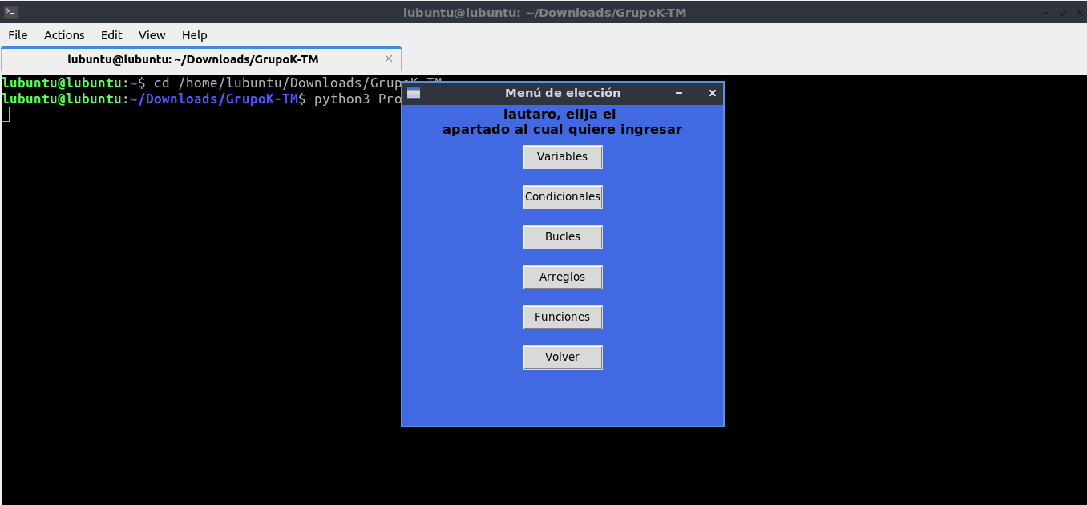
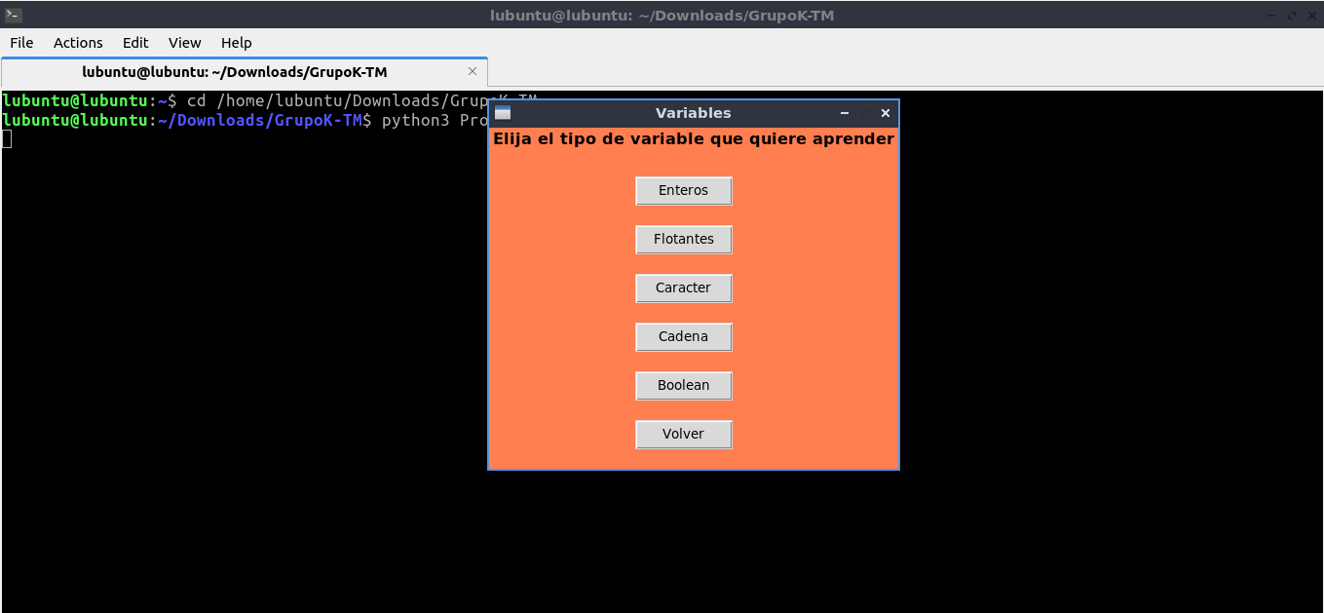
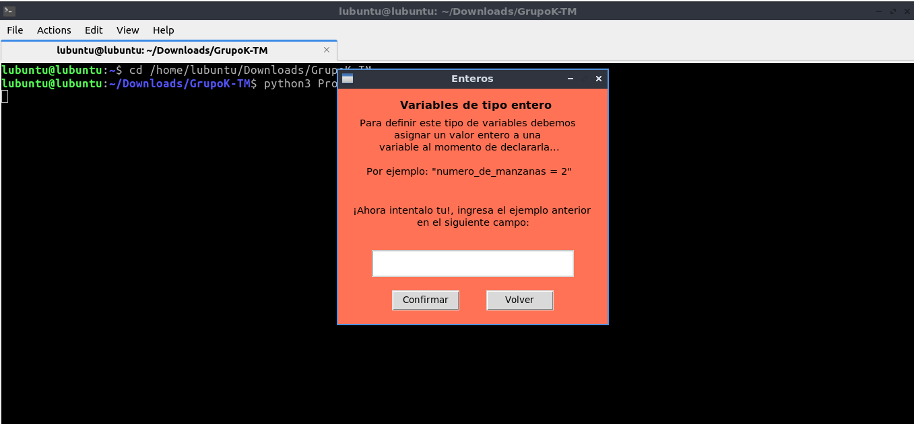
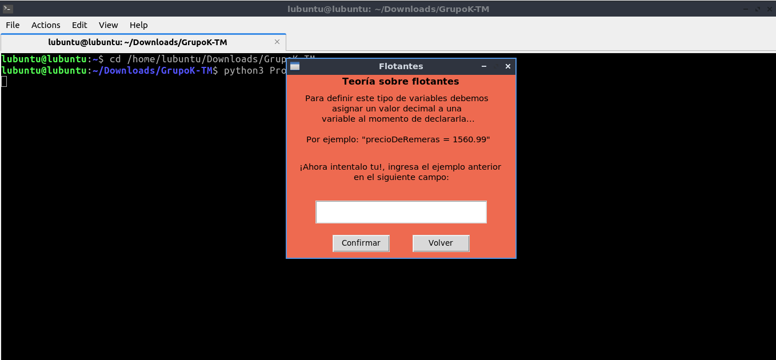
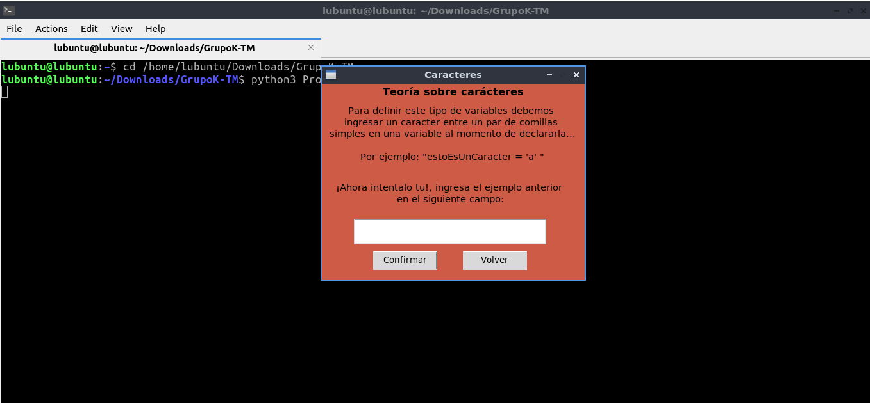
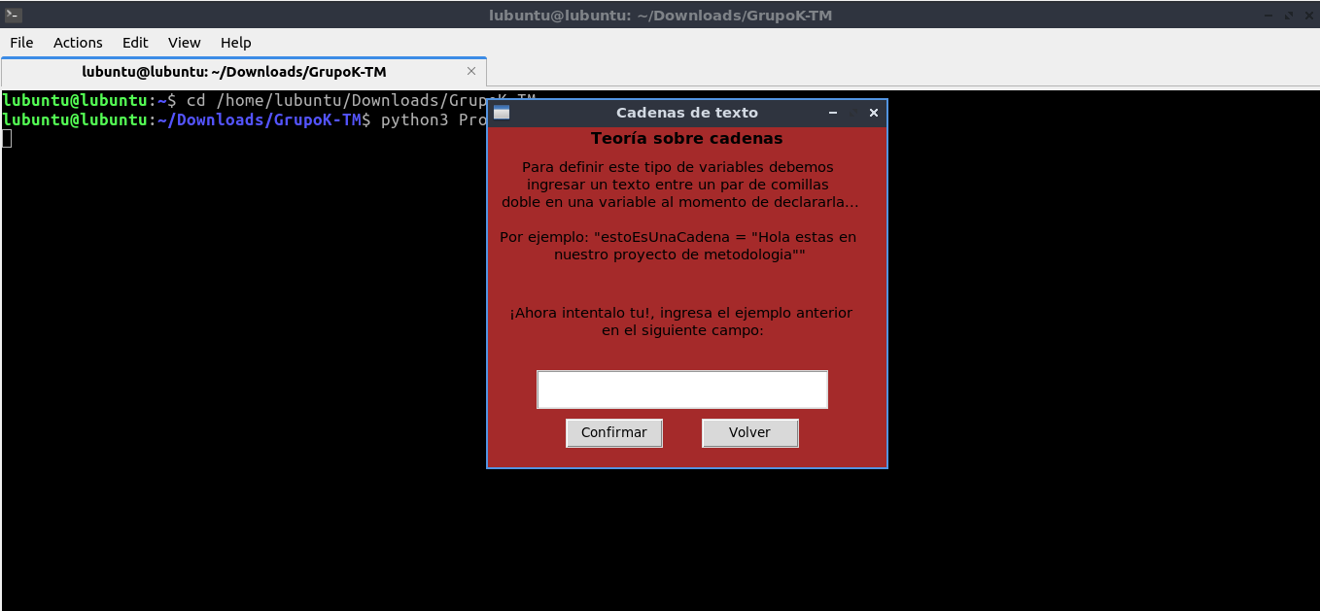
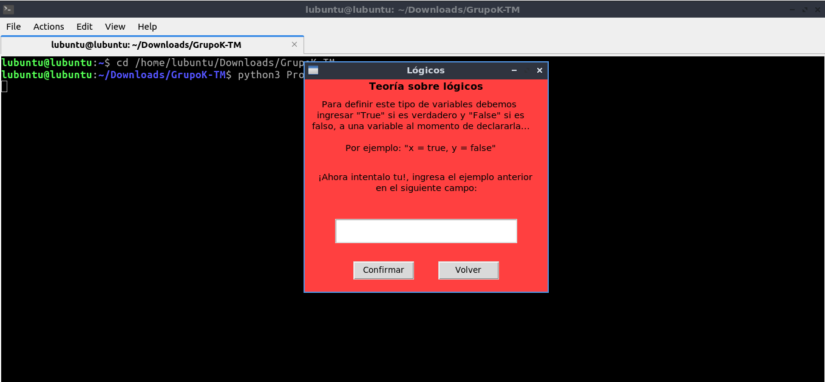
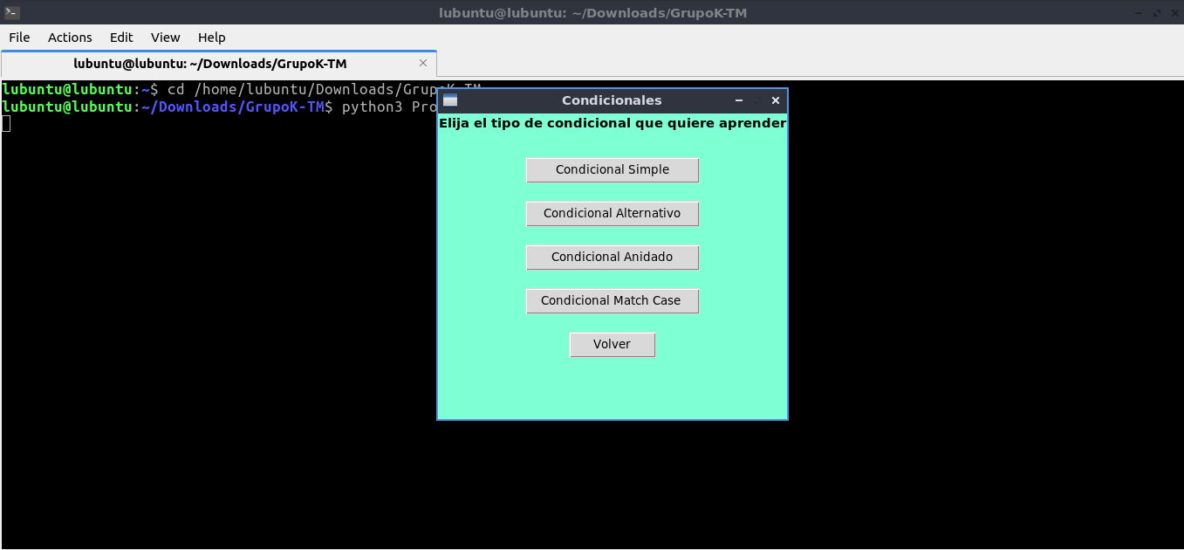
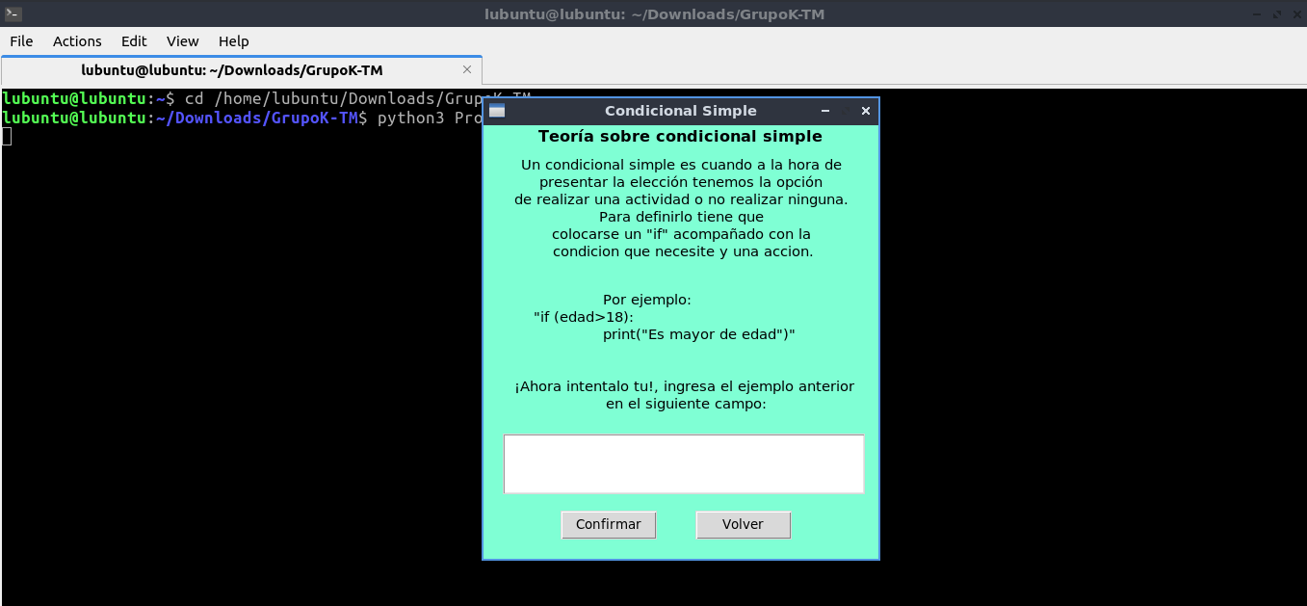
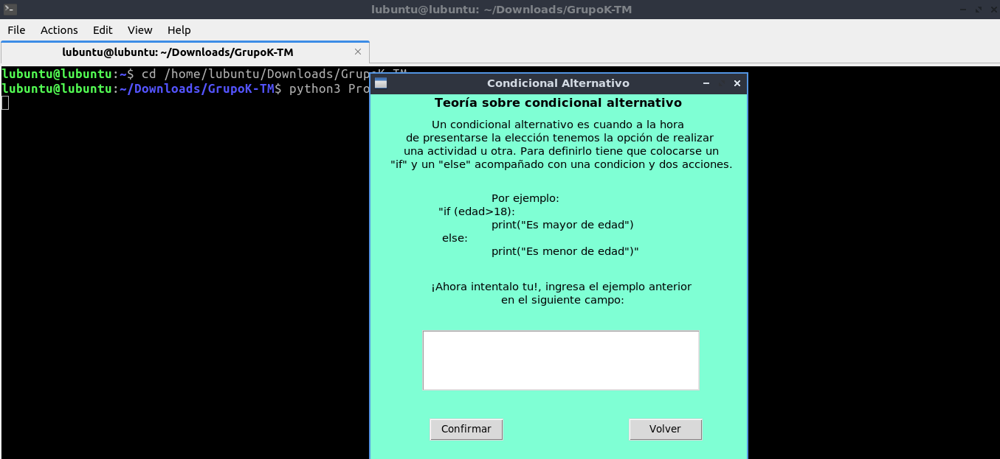
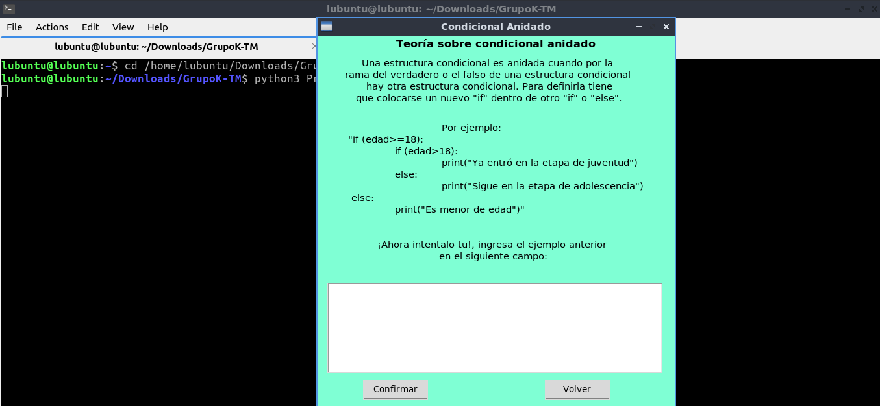
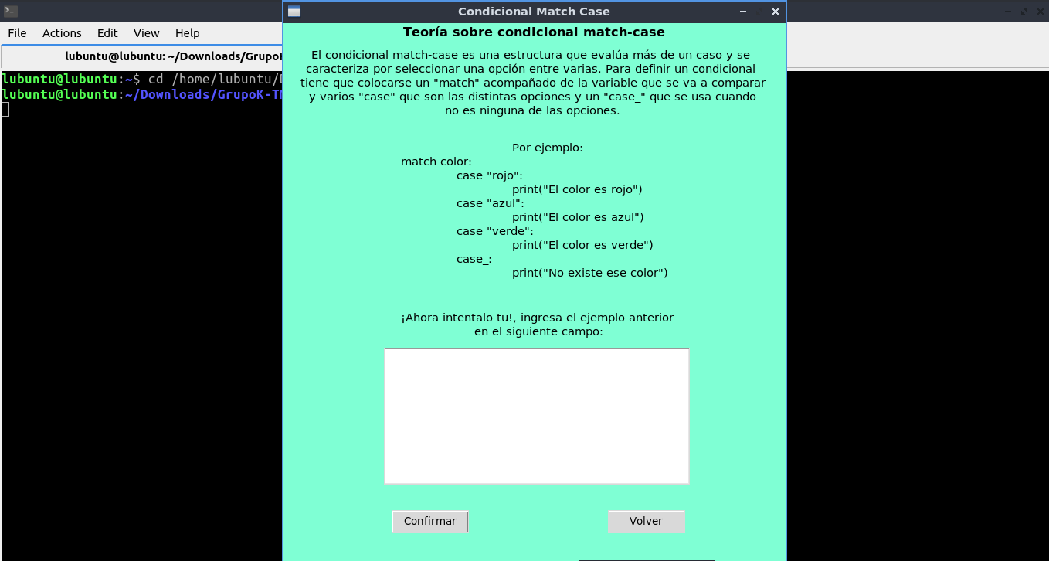
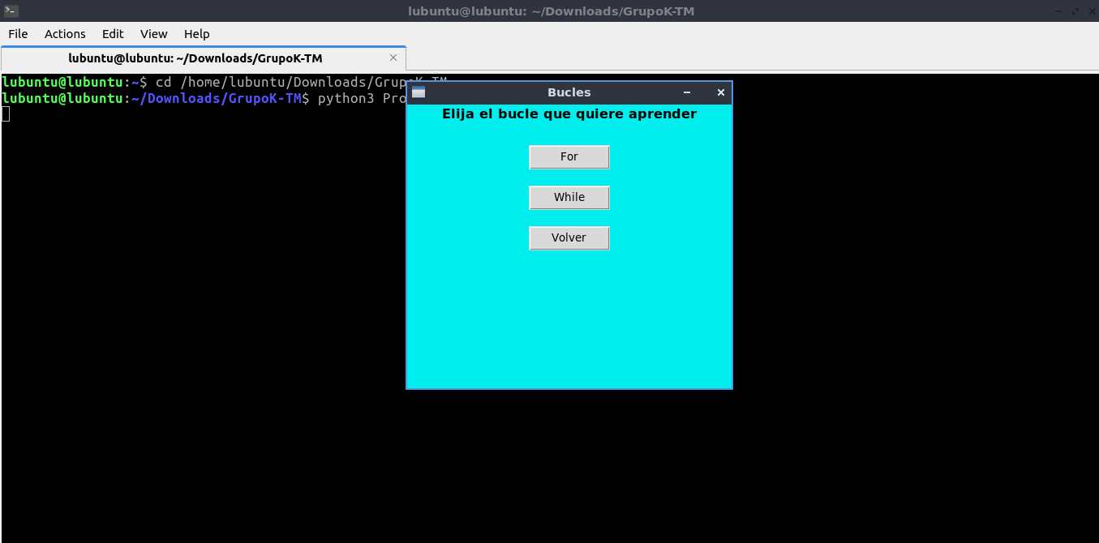
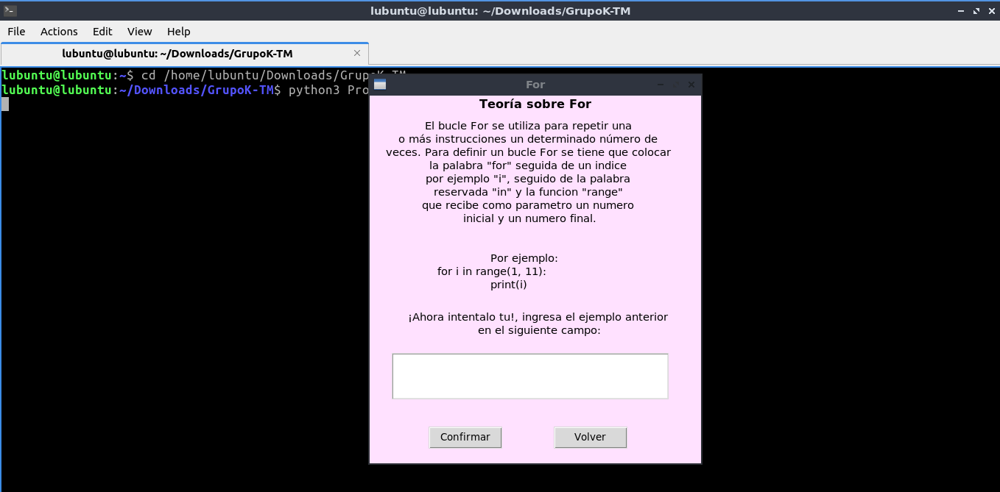
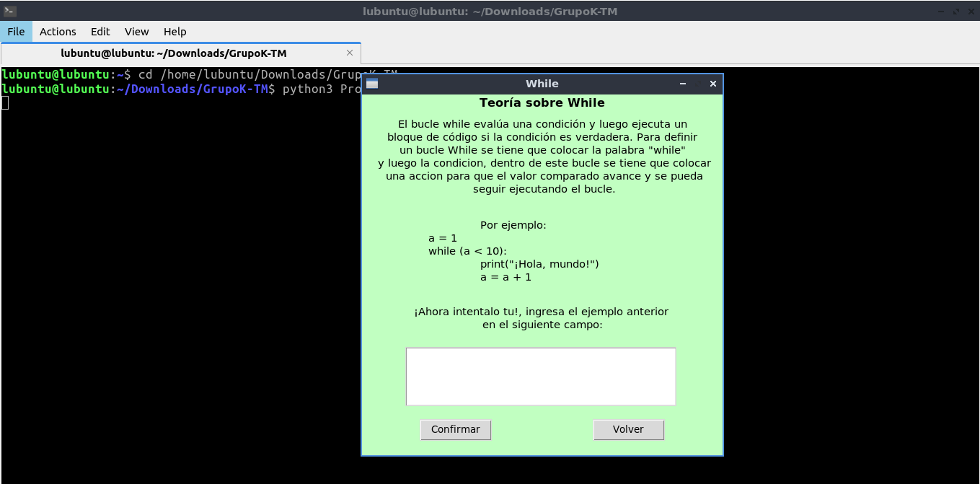
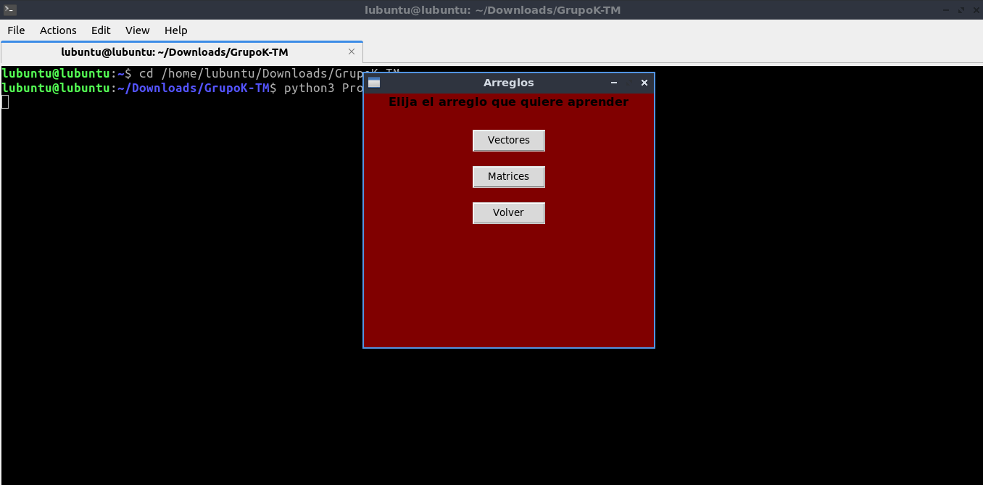

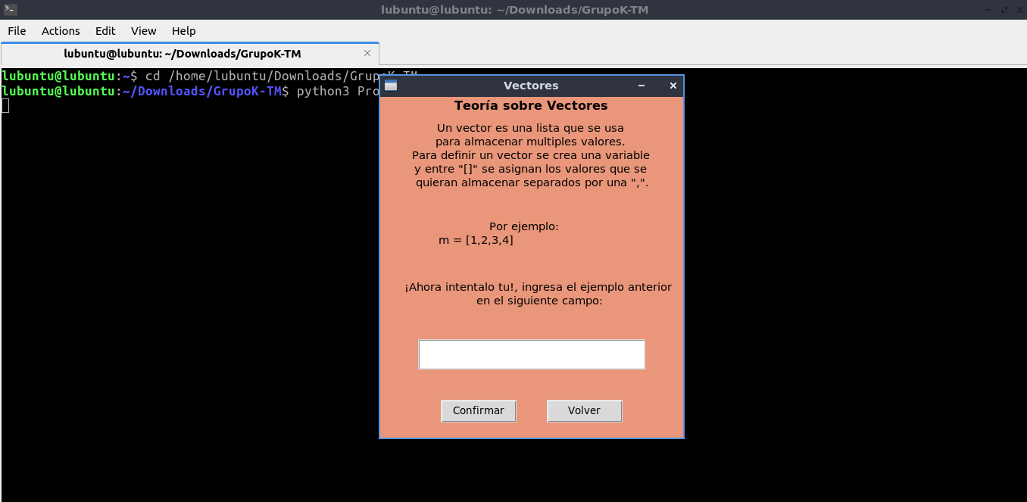
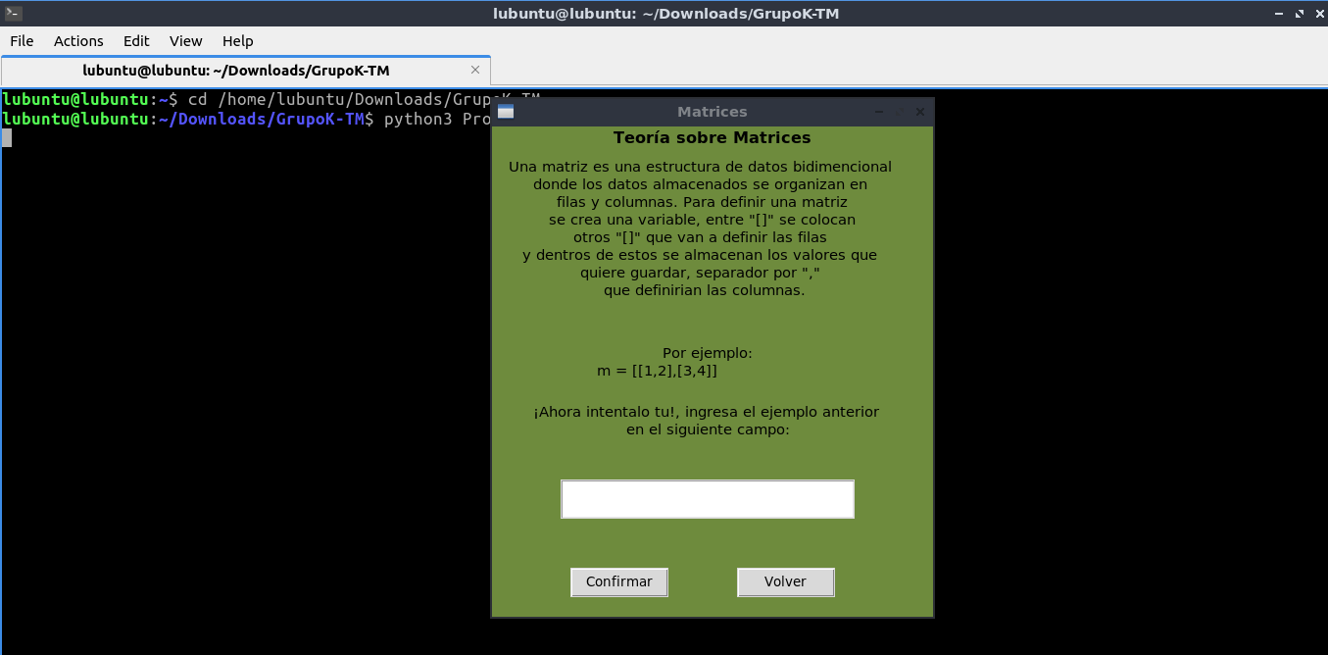
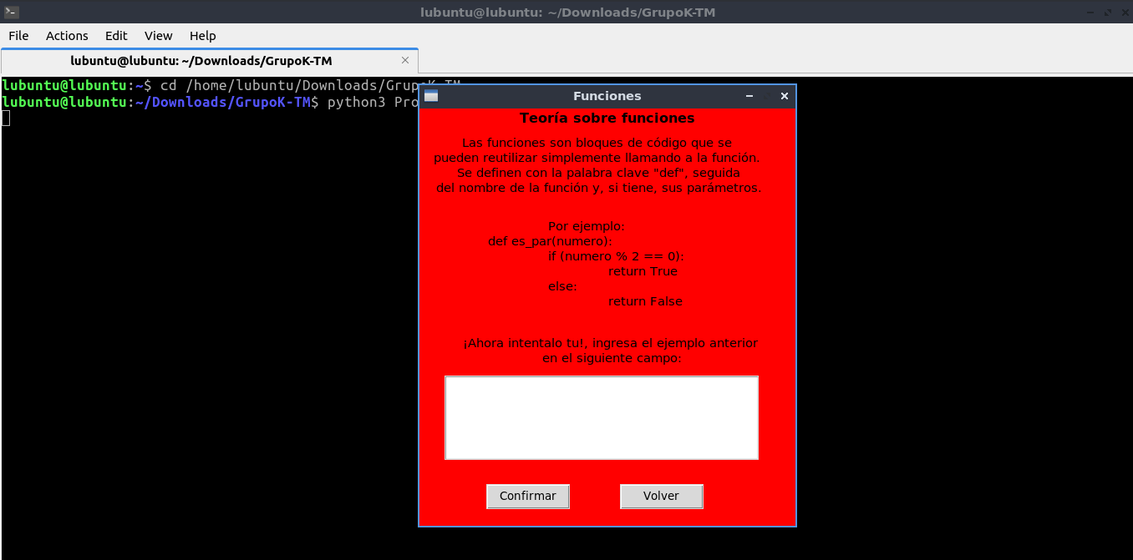

Al escribir el ejemplo mal:

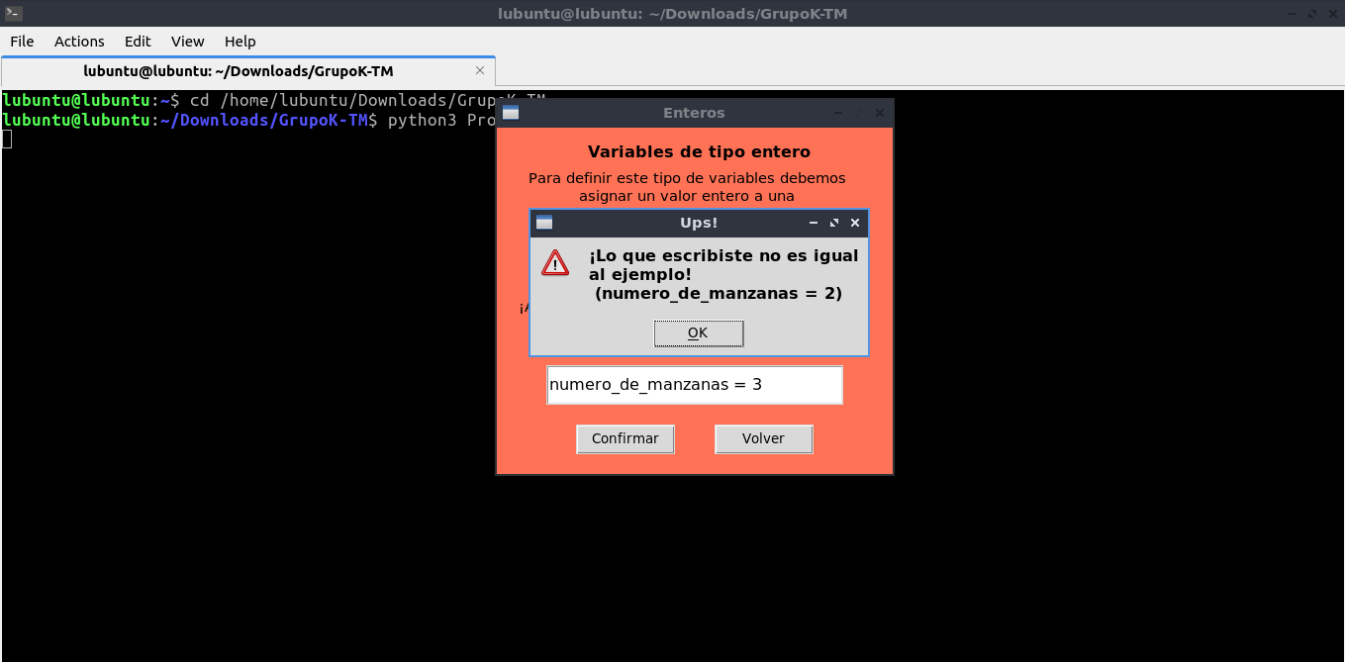

Al escribir el ejemplo bien:

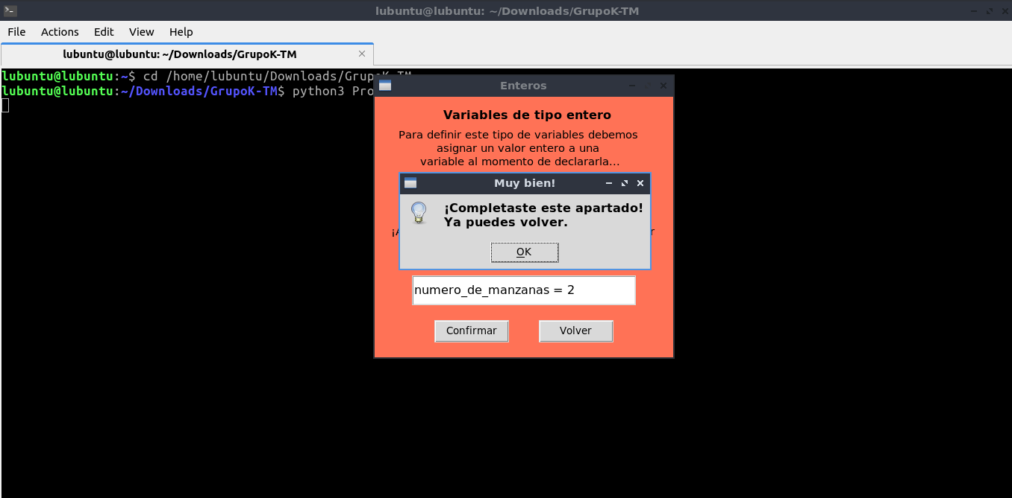

Debido a que no trabajamos con linux al realizar el proyecto, le adjunto el link del repositorio para poder corroborar las participaciones: https://github.com/Laujo11/GrupoK-TM
Captura de los últimos 20 commits: 